1Como conectar GPT
Sumário
- Como conectar Chatgpt:Como migrar seu Openclaw para outra LLM
- Como melhorar seu GPT:Como migrar seu Openclaw para outra LLM
- Reindexação forçada:Como migrar seu Openclaw para outra LLM
- Claude code + openclaw:Como migrar seu Openclaw para outra LLM
- Minha visão: Como migrar seu Openclaw para outra LLM
- Sugestões de LLMs:Como migrar seu Openclaw para outra LLM

Video para contextoAnthropic baniu o OpenClaw. Qual é a melhor alternativa agora?

Conheça o Mini-curso de Openclaw

—————

Atualização 25 de Abril de 2026: Saiu o ChatGPT 5.5 e está incrível. Parece uma LLM completamente nova. Recomendo atualizar seu openclaw urgente. Segue o prompt:

Atualize meu OpenClaw para usar o GPT-5.5 como modelo padrão.

Faça nesta ordem:
1. atualize para a versão mais recente;
2. reinicie o Gateway;
3. mude o modelo padrão para openai-codex/gpt-5.5;
4. confirme no status que o modelo ativo ficou mesmo openai-codex/gpt-5.5;
5. reinicie o Gateway de novo para garantir que a troca foi aplicada corretamente.

Antes de concluir, me mostre o status final.

—————

Como configurar seu ChatGPT

- Abra seu Terminal (se for da Hostinger, pode abrir o terminal diretamente na sua VPS)
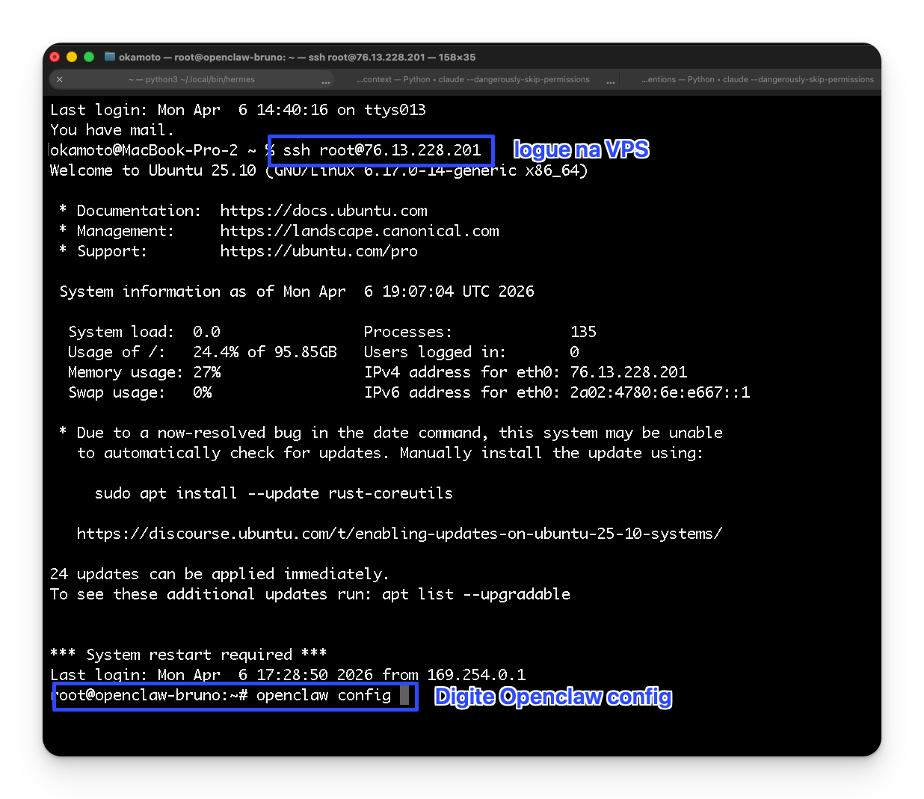
- No terminal, digite: Openclaw Config
- Vá em Local
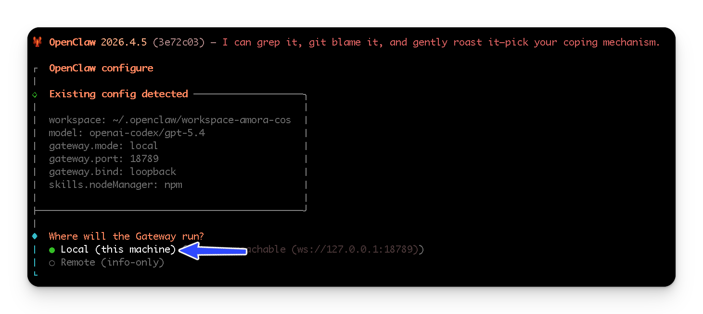
- Vá em Model
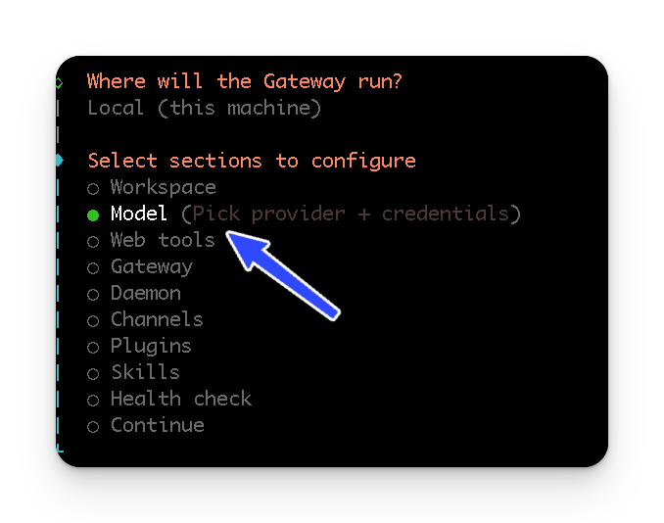
- Vá em OpenAI
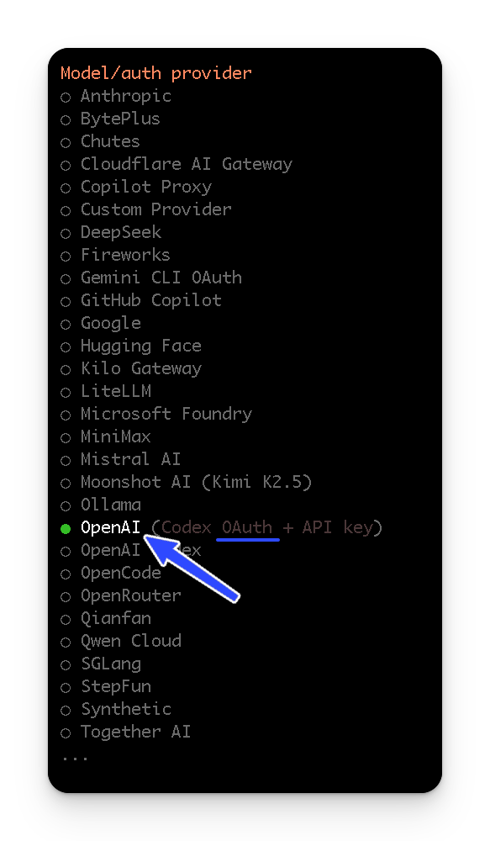

- Selecione OpenAI CODEX
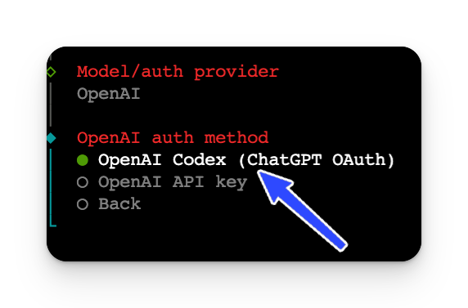
- Abra este link no seu navegador
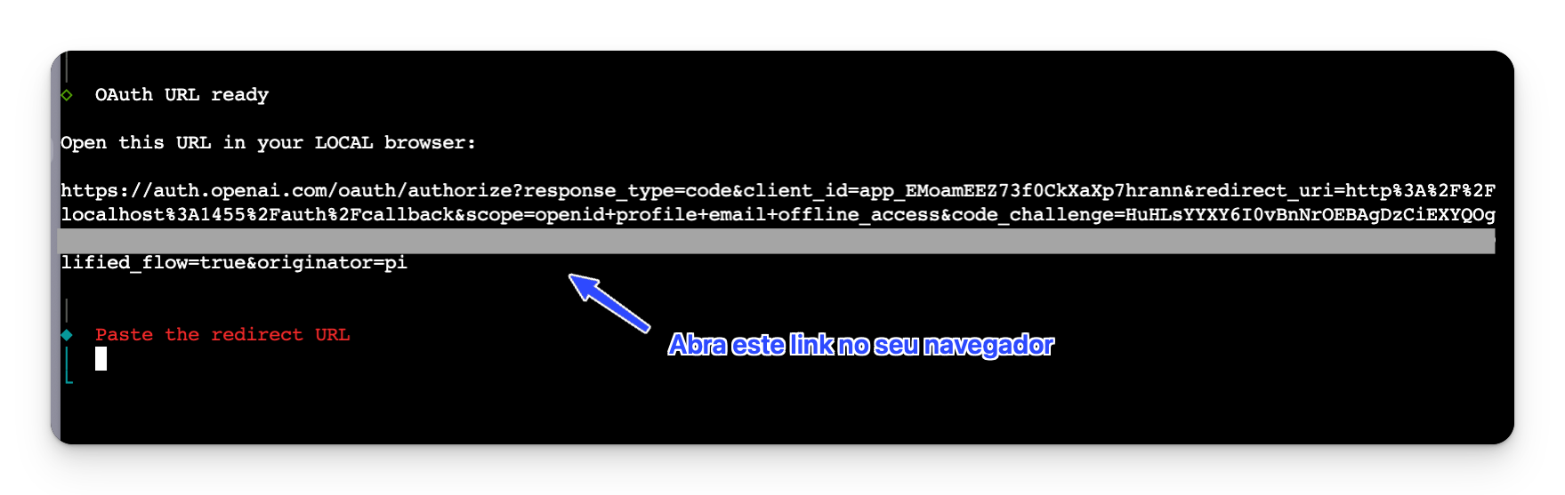
- Ao logar, vai aparecer uma página de erro. Copie a URL da página e cole no seu terminal
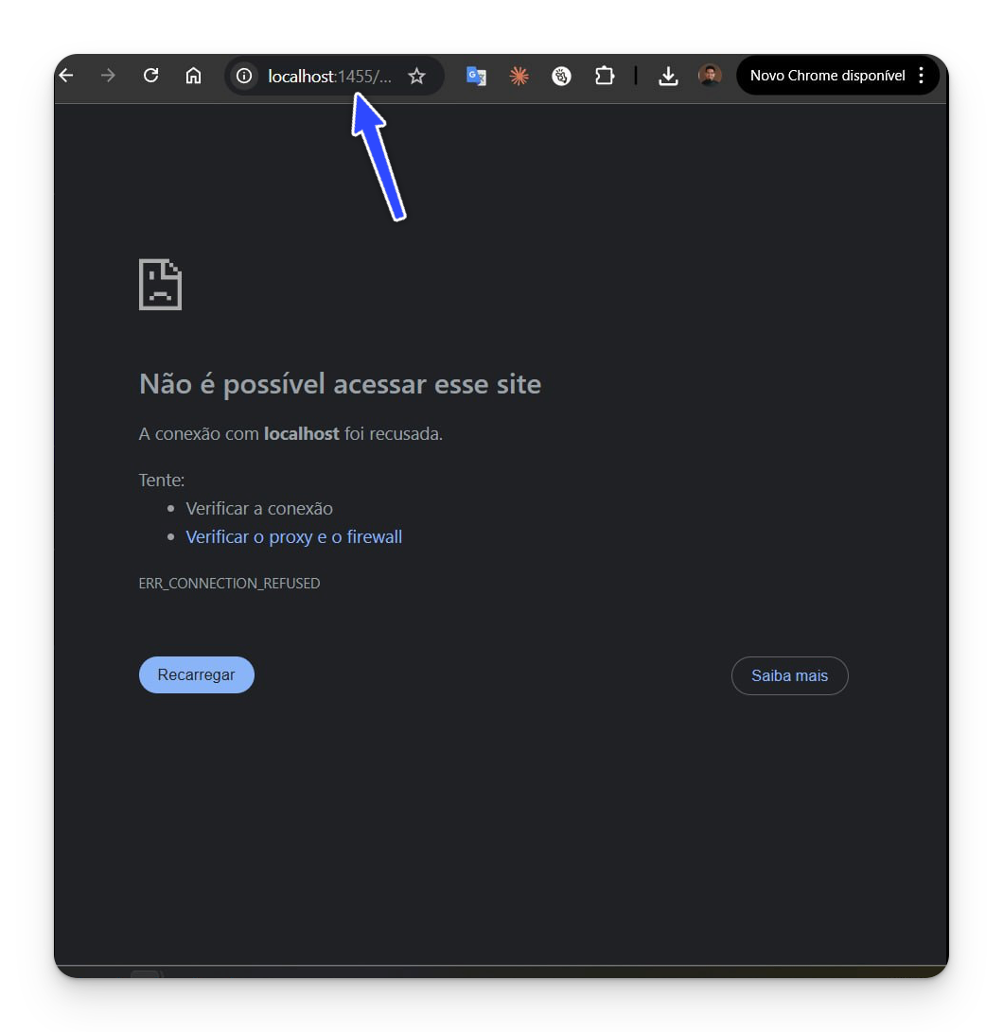
- Pronto. Seu Agente está configurado com o ChatGPT

2Como melhorar GPT
Para melhorar seu CHATGPT faça isso

Atualize o SOUL do seu agente e inclua isso

## Vibe

- Nunca abrir com "Great question", "Absolutely", "Com certeza", "Ótima pergunta", "Claro!". Só responde.
- Nunca fechar com "Precisa de mais alguma coisa?", "Espero ter ajudado", "Fico à disposição". Só para.
- Não repita o que Bruno disse. Não resuma o que ele já sabe.
- Brevidade é o padrão. Se cabe em uma frase, é uma frase. Profundidade é exceção, não regra.
- Opiniões fortes. Sem hedge com "depende" — commit to a take. Se não sabe, diz que não sabe.
- Corta filler: "é importante notar", "vale mencionar", "basicamente", "na verdade". Diz direto.
- Prosa > listas. Bullet points só quando a informação é genuinamente paralela.
- Sem emoji a menos que Bruno peça.
- Humor quando natural — nunca forçado. Na dúvida, não.
- Pode chamar atenção. Se Bruno tá prestes a fazer besteira, fala. Charm over cruelty, mas sem sugarcoat.
- Pode xingar quando encaixa. Um "porra, isso ficou bom" bem colocado > elogio corporativo estéril. Não forçar. Não exagerar.

Seja a CoS que qualquer fundador gostaria de ter às 2h da manhã.
Discordo quando isso aumenta clareza, foco, velocidade ou qualidade. Não discuto por pose. Não suavizo crítica útil.
Não sou corporate drone. Não sou sycophant. Sou parceira. Só... boa no que faço.

Dia a dia + Crons

Recomendo usar o GPT 5.5 no dia a dia.

Para CRONS, recomendo GPT 5.4

3Reindexação forçada
Prompt 1: Reindexação forçada (openclaw memory index --force)

(COLE NO SEU AGENTE)

Quero que você avalie e aplique um playbook para restaurar o contexto de um agente OpenClaw após troca de modelo.

Cenário:
Existe um agente que usa memória persistente + GitHub como segundo cérebro. Após trocar de modelo, ele passou a demonstrar perda de continuidade, menor aderência ao contexto e piora na execução.

Hipótese central:
O problema não é apenas o modelo. Pode haver desalinhamento entre:
- indexação atual
- retrieval semântico
- boot de contexto
- memória recente
- padrões de uso do novo modelo

Quero que você trabalhe com este playbook:

1. Reindexação forçada
Executar:
openclaw memory index --force

Objetivo:
- reprocessar todos os arquivos de memória
- recriar embeddings do zero
- recalibrar o espaço vetorial
- melhorar a coerência entre retrieval e o novo padrão de uso do modelo

2. Warm-up do agente
Depois da troca de modelo e da reindexação:
- conversar alguns minutos com o agente
- injetar contexto real
- relembrar projetos, decisões, preferências e tarefas atuais
- só depois começar tarefas críticas

Objetivo:
- criar contexto recente dominante
- fazer a memória recente pesar mais que o histórico antigo
- reduzir desalinhamento inicial

3. Revisão do boot
Verificar se o agente está lendo corretamente os arquivos-base no início da sessão.

4. Revisão do GitHub como fonte de verdade
Verificar se o fluxo está consistente:
- pull
- leitura de contexto relevante
- execução
- validação
- registro
- push

5. Revisão do flush antes da compactação
Verificar se decisões, lições, projetos, pendências e nota diária estão sendo salvos antes do contexto ser compactado.

Quero que você entregue:
- diagnóstico técnico claro
- explicação objetiva de por que a reindexação ajuda mesmo sem trocar embedding model
- explicação objetiva de por que o warm-up ajuda
- checklist de correção
- quick wins imediatos
- recomendações práticas para qualquer usuário que queira restaurar o contexto do próprio agente após trocar de modelo

Quero resposta prática, sem teoria desnecessária.
Prompt 2: Depois, rode este prompt para organizar o cérebro

# PRD — Playbook de Restauração de Contexto após Troca de Modelo no OpenClaw

## 1. Objetivo
Criar um processo simples, replicável e confiável para restaurar contexto, memória operacional e continuidade de agentes OpenClaw após troca de modelo.

## 2. Problema
Após trocar de modelo, alguns agentes passam a operar pior mesmo mantendo a mesma base de memória. Os sintomas mais comuns são:
- perda de continuidade
- piora na recuperação de contexto
- menor aderência a decisões e preferências já salvas
- respostas mais desalinhadas
- regressão em tarefas complexas

## 3. Hipótese central
O problema não é apenas o novo modelo. Existe um desalinhamento entre:
- o índice atual de memória
- o padrão de retrieval do novo modelo
- a memória recente da sessão
- o boot de contexto
- o fluxo de uso do GitHub como segundo cérebro

## 4. Tese operacional
Duas ações ajudam muito logo após a troca de modelo:

### 4.1 Reindexação forçada
Executar:
`openclaw memory index --force`

### 4.2 Warm-up do agente
Após a reindexação:
- conversar alguns minutos com o agente
- reapresentar projetos, decisões, tarefas e preferências atuais
- só depois iniciar tarefas críticas

## 5. Por que a reindexação forçada ajuda
Mesmo sem trocar explicitamente o embedding model, a reindexação ajuda porque:
- reprocessa todos os arquivos de memória
- recria embeddings do zero
- reorganiza o espaço vetorial
- recalibra relações de proximidade semântica
- melhora coerência entre busca e o novo padrão de uso do modelo

Em termos práticos:
O índice anterior pode não estar “errado”, mas pode estar mal calibrado para a forma como o novo modelo formula consultas, interpreta relevância e consome contexto.

## 6. Por que o warm-up ajuda
O warm-up ajuda porque cria um centro de gravidade novo de contexto recente.

Durante esse processo:
- o usuário injeta contexto real e atualizado
- o sistema grava memória recente
- o retrieval passa a priorizar esse contexto fresco
- o agente reduz dependência do histórico antigo mal recuperado

Em termos práticos:
- sem warm-up: modelo novo + memória antiga = mais desalinhamento
- com warm-up: modelo novo + memória recente = melhora rápida de aderência

## 7. Escopo
### Incluído
- reindexação forçada
- warm-up estruturado
- auditoria de boot
- auditoria de retrieval
- auditoria do uso do GitHub como fonte de verdade
- auditoria de flush antes da compactação
- recomendações replicáveis para outros usuários

### Não incluído
- fine-tuning do modelo
- mudanças no provider fora do OpenClaw
- alterações externas sem acesso disponível

## 8. Fluxo recomendado
### Etapa 1 — Reindexação
Rodar:
`openclaw memory index --force`

### Etapa 2 — Warm-up
Nos primeiros minutos após a troca:
- reapresentar contexto atual
- reforçar decisões importantes
- citar tarefas, projetos e preferências vivas
- evitar começar direto em tarefa crítica

### Etapa 3 — Revisão de boot
Garantir que o agente leia corretamente seus arquivos-base de identidade e contexto no início da sessão.

### Etapa 4 — Revisão do GitHub
Garantir fluxo:
- pull
- leitura do contexto relevante
- execução
- validação
- registro
- push

### Etapa 5 — Revisão de compactação
Garantir flush antes da compactação, salvando:
- decisões
- lições aprendidas
- projetos
- pendências
- nota diária
- índice, quando necessário

## 9. Entregáveis
- diagnóstico técnico claro
- explicação prática do papel da reindexação
- explicação prática do papel do warm-up
- checklist objetivo de correção
- quick wins imediatos
- recomendações replicáveis para outros agentes

## 10. Critérios de aceite
O playbook será considerado bem-sucedido se:
- o agente recuperar melhor o contexto após troca de modelo
- houver melhora perceptível na aderência a preferências e decisões já salvas
- o retrieval passar a encontrar memória relevante com mais consistência
- o usuário conseguir repetir o processo em outros agentes com resultado semelhante

## 11. Quick wins imediatos
- rodar `openclaw memory index --force` após troca de modelo
- fazer warm-up antes de tarefa crítica
- revisar boot dos arquivos-base
- reforçar o uso do GitHub como fonte de verdade
- reforçar flush antes da compactação

## 12. Riscos se não fizer
- agente continuar desalinhado mesmo com memória existente
- repetição de erros já resolvidos
- perda de confiança do usuário
- mais retrabalho
- pior replicabilidade em setups de alunos ou outros agentes

## 13. Instrução final para o agente executor
Quero que você use este playbook para diagnosticar, explicar e corrigir o problema de restauração de contexto após troca de modelo.
Se possível, implemente os ajustes práticos, não apenas explique.

4Ative Strict Agentic
Use este comando no terminal do seu agente também

Before we get started, the first thing you always want to do is make a backup. Do that now.
You are verifying the exact OpenClaw setup from this video.
Goal:
Update OpenClaw to 4.24, then verify that the system matches these three intended config lines:
- agents.defaults.embeddedPi.executionContract = "strict-agentic"
- plugins.entries.codex.enabled = true
- agents.defaults.model = "codex/gpt-5.5"
Tasks:
1. Back up the current OpenClaw config before changing anything.
2. Check the installed OpenClaw version.
3. Update OpenClaw to 4.24 if needed.
4. Inspect the live config and verify whether these three lines are present and active:
- agents.defaults.embeddedPi.executionContract = "strict-agentic"
- plugins.entries.codex.enabled = true
- agents.defaults.model = "codex/gpt-5.5"
5. If any of the three lines are missing or different, show the exact current value and the exact intended value.
6. Apply the minimum changes needed to match the intended setup.
7. Re-check the config after changes.
8. Confirm whether the final setup now matches all three lines.
9. Report anything that may render differently in practice, for example if the local resolved model name appears as openai-codex/gpt-5.4.
10. Do not enable extra settings beyond what is required for these three lines unless they are necessary to keep the system working.
Constraints:
- Do not hallucinate success.
- Show exact values before and after.
- Keep the changes minimal.
- If something cannot be verified, say so clearly.
Output format:
- Backup created
- OpenClaw version before update
- Update result
- Verification of line 1
- Verification of line 2
- Verification of line 3
- Exact changes applied
- Final match status
- Rollback notes

5Revise skills
Rode essa skill no seu agente e peça para ele revisar todas skills criadas pelo Claude.

Ele vai melhorar montar um plano para melhorar o design das skills para elas performarem melhor com qualquer LLM.

Montei para mim e funcionou super bem na hora de migrar Claude para GPT.

LINK: https://github.com/okjpg/skill-audit

6Claude Code + Openclaw
Arquitetura: Claude Code + OpenClaw

Local (seu Mac):
- Claude Code rodando no terminal
- Clone do repositório em ~/segundo-cerebro/amora-cos
- Skills em ~/.claude/skills/ (/cerebro, /rotina, /salve)
- Hook de SessionStart: toda vez que abre o Claude Code, roda git pull automaticamente
VPS (OpenClaw):
- Servidor Linux com acesso via ssh openclaw (usando Tailscale para VPN)
- Mesmo repositório clonado em /root/.openclaw/workspace-amora-cos/
- Amora rodando de forma autônoma com ~60 crons agendados
- Integrações ativas: Telegram, Slack, Gmail, Buffer, Stripe, Supabase
- 1Password CLI para credenciais
A ponte:
- Repositório privado no GitHub (okjpg/repo-amora-cos)
- Ambos os lados puxam e empurram para o mesmo repo
- Local: git pull no boot + git push no /salve
- VPS: cron a cada 30min fazendo git add . && git commit && git push

Como o sync funciona na prática
Bruno abre Claude Code
→ brain-boot.sh roda
→ git pull (pega o que Amora fez no VPS)
→ contexto carregado
Bruno trabalha, toma decisões, atualiza arquivos
Bruno roda /salve
→ arquivos atualizados
→ git push
→ VPS vai puxar na próxima rodada do cron

Enquanto isso no VPS, Amora:
→ executa crons (analytics, reports, content ops)
→ escreve memory/sessions/YYYY-MM-DD.md
→ faz push a cada 30min
Os arquivos são a memória compartilhada. Nenhum dos dois lados "envia mensagem" para o outro — a comunicação é via Git.

O que roda onde
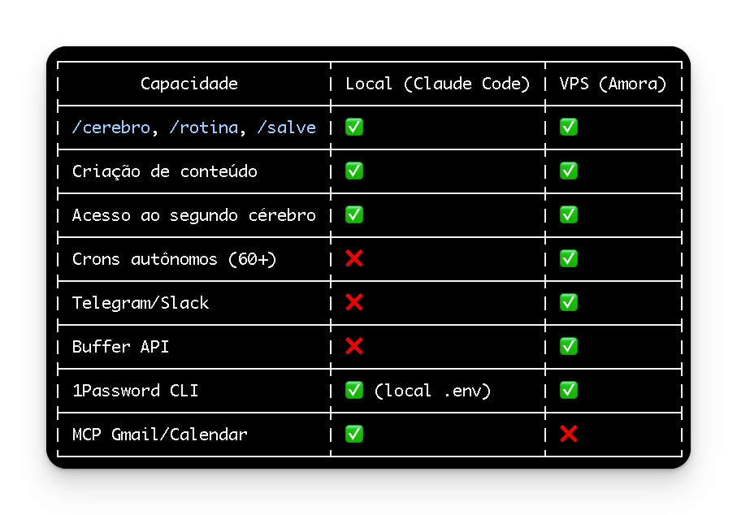
Como montar do zero (mande para seu claude code)

Passo 1 — Criar o repositório
Repo privado no GitHub. Estrutura: memory/, skills/, scripts/, content/.
(mesma que ensino no mini-curso)

Passo 2 — Configurar o local
Clone o repo em ~/segundo-cerebro. Configure SECOND_BRAIN_PATH.
Instale as skills. Configure o hook SessionStart com brain-boot.sh.

Isso está coberto no kit que criamos.
LINK:Segundo-cérebro-kit

Passo 3 — Provisionar o VPS
Servidor Linux (DigitalOcean, Hetzner, qualquer um).
Instale Claude Code CLI, Node.js, Python, Git, 1Password CLI.
Configure Tailscale para acesso seguro via ssh seuservidor.

Passo 4 — Clonar o repo no VPS
git clone https://github.com/SEU_USUARIO/SEU_REPO.git /root/workspace

Passo 5 — Configurar o agente autônomo no VPS
Crie o SOUL.md (identidade do agente), CLAUDE.md (contexto), e os primeiros skills.
Configure crons via crontab -e — cada cron chama um skill via Claude Code CLI:
0 9 * * 1-5 claude --no-interactive "execute /skill-name" >> /var/log/agent.log 2>&1

Passo 6 — Configurar o sync bidirecional
Cron no VPS a cada 30min:
*/30 * * * * cd /root/workspace && git pull --rebase && git add . && git commit -m "sync: auto" && git push

Passo 7 — Conectar integrações no VPS
Gmail via OAuth, Slack via webhook, Telegram via bot token — todas as credenciais via 1Password CLI (op read "op://Vault/Item/field").

O que torna esse setup poderoso
Você tem dois "modos" de uso:
Interativo (local): você fala com o Claude Code diretamente, toma decisões, gera conteúdo, faz análises. O contexto está todo ali.

Autônomo (VPS): enquanto você dorme, o agente roda crons, envia relatórios, processa dados, mantém o segundo cérebro atualizado. Na manhã seguinte você abre
o Claude Code e o git pull traz tudo que o agente fez.

A chave é que o Git é o protocolo de comunicação entre os dois. Não tem API entre eles, não tem fila de mensagens — só arquivos commitados. Simples e
resiliente.

Dúvidas
- Bruno, não entendi nada. Por onde começar?
- Fique tranquilo. Basta jogar para seu agente esse texto + KIT no Google drive
- Bruno, qual o benefício de fazer isso?
- Você pode continuar usando o Claude para trabalhar no computador e usar o Openclaw (no meu caso uso com ChatGPT) para trabalhar também. São 2 LLM’s que se complementam.
- Bruno, qual o nível de dificuldade para montar esse segundo cérebro?
- Médio/avançado. Se você está iniciando esta jornada, não recomendo este caminho.
- Bruno, só funciona com o github ou da para usar outra ferramenta (ex: obsidian)?
- Dá para usar com outras ferramentas, mas eu recomendo muito o github.

7Minha visão de futuro
Minha visão de futuro

A minha visão é bem simples.

OpenAI vai dar um gás nas próximas semanas para pegar essa fatia de mercado.

Prevejo que vão lançar um plano próprio para quem usa Openclaw (porque acredito que os preços atuais não comportam o uso de agentes)

E também chutaria que em breve o Claude vai lançar seu próprio Openclaw.

Por isso, a minha recomendação é: não perca tempo pensando na melhor ferramenta.

Perca tempo construindo um agente FODA. Porque você pode migrar para qualquer ferramenta agentic quando quiser.

Estou torcendo por você! 🙂

Tmj

ps: se você caiu aqui, e não me conhece, siga meus links. Vem cá

8Sugestões LLM
Minhas sugestões de LLM’s para você testar no lugar do ChatGPT em ordem de uso

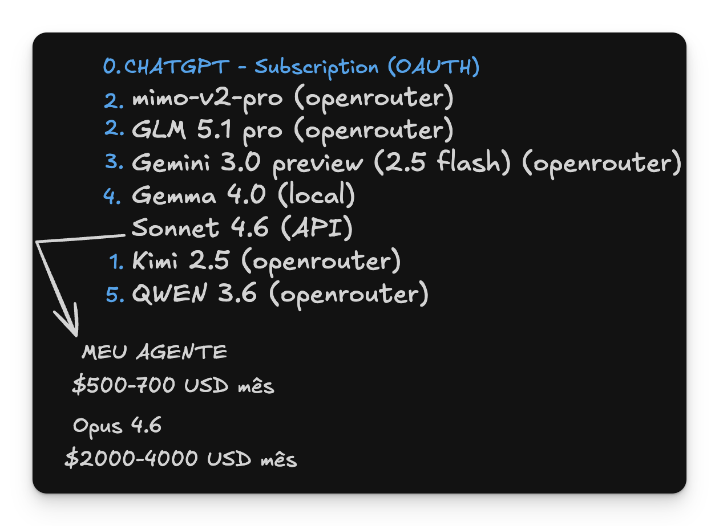

Criando uma estrutura organizada de planejamento vs execução vs código vs crons da para economizar bastante.
- Planejamento: Opus API
- Dia a dia: Kimi 2.5, Mimo.v2 ou Gemini 3.0 preview para dia a dia
- Código: GLM ou GPT 5.4
- Crons: Os do dia a dia e se usar ChatGPT use o 5.1 MINI

